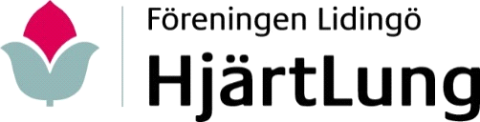 Dagordning
Årsmötet 28 februari 2021

§ 1 Mötets öppnande
§ 2 Parentation
§ 3 Årsmötets behöriga sammankallande
§ 4 Fastställande av röstlängd
§ 5 Godkännande av dagordning
§ 6 Val av ordförande för mötet
§ 7 Val av sekreterare för mötet
§ 8 Val av två protokolljustrare, tillika rösträknare § 9 Verksamhetsberättelse
§ 10 Ekonomiberättelse
§ 11 Revisionsberättelse
§ 12 Ansvarsfrihet för styrelsen
§ 13 Redovisning av inkomna motioner
§ 14 Styrelsens förslag
§ 15 Verksamhetsplan för 2021
§ 16 Budget för år 2021
§ 17 Fastställande av arvode till styrelsen
§ 18 Val av styrelse och ombud
1) ordförande
2) ledamöter i styrelsen
3) ersättare i styrelsen
4) revisor, revisorsersättare
5) sammankallande i valberedningen
6) ledamöter i valberedningen, ersättare
7) egenvårdsombud, hjärta, kärl, lunga
8) studieorganisatör
9) ombud till Länsföreningens årsmöte, ersättare
§ 19 Information från styrelsen
§ 20 Mötets avslutning

